重点企业、科研院所专利技术信息情况

（木材加工产业）

木材加工是指以木材为原料，通过机械或化学方式进行的加工，其产品仍保持木材的基本特性，包括森林采伐、造材、加工等剩余物和定向培育的木材，经削（刨）片机加工成一定规格的产品生产活动。自新中国成立以来，我国国土面积辽阔，森林资源也较为丰富，为木材加工行业的发展提供了充足的原料基础，据统计，我国木材产量近年来稳中有升，原木产量占比高达九成以上，为木材加工提供了充足的原材料保障。随着我国经济的快速发展以及城镇化率的稳步提升，我国地产基建、家居装饰等行业也随之逐渐兴起，为木材加工行业带来了庞大的需求市场，行业发展十分迅速。

一、行业发展趋势

据国民经济行业分类，木材加工行业主要可分为锯材加工、木片加工、单板加工和其它木材加工四类。木材加工行业产业链上游主要为森林种植、森林养护、木材加工设备等行业，其中造林营林是木材加工产业中最为关键的一环，是行业可持续发展的关键；中游为木材加工环节，主要产品包括锯材、木片、单板、人造板等；下游主要用于建筑装饰、家具、木浆、乐器、文教办公用品等领域。

随着科技的进步，木材加工技术不断创新，机械化、自动化程度不断提高，生产效率和质量得到显著提升。在产品类型方面，锯材、木片、单板等是木材加工行业的主要产品。这些产品广泛应用于建筑、家具、包装等多个领域，市场需求稳定且持续增长。近年来随着消费者对家居环境品质要求的提升，对高端、环保、定制的木制品需求不断增加，为木材加工行业提供了新的发展机遇，但是木材加工行业在快速发展的同时也面临着一些挑战。首先，国内建筑市场的蓬勃发展将为木材加工行业提供巨大的市场空间。随着城镇化的加速推进和房地产市场的稳定发展，对建筑用木材的需求将持续增长。同时，国家对绿色建筑和节能建筑的推广也将带动木材加工行业向更加环保、高效的方向发展。其次，家居装饰市场的繁荣也将为木材加工行业带来新的增长点。随着消费者对家居环境品质要求的提升，对高端、环保的家居木制品需求不断增加。木材加工企业可以抓住这一机遇，加大研发投入，推出更多符合市场需求的新产品。

总体而言，木材加工产业未来将呈现出以下几个发展趋势：一是产业链将进一步整合，企业间将通过合作与兼并等方式实现资源的优化配置；二是技术创新将成为木材加工产业发展的核心竞争力，企业需要加大研发投入，提升技术创新能力；三是绿色环保将成为行业发展的重要方向，企业需要积极响应国家环保政策，推动绿色生产。总之，中国木材加工行业在经历了多年的快速发展后已经取得了显著成就。未来随着国内外市场的不断扩大和消费者需求的不断提升以及科技的不断创新，木材加工行业将迎来更多的发展机遇。

二、重点企业发展趋势

（一）德华兔宝宝装饰新材股份有限公司

德华兔宝宝装饰新材股份有限公司是国内贴面板行业上市企业，现已发展成为我国具有较大影响力的室内装饰材料综合服务商，拥有从林木资源的种植抚育和全球采购，到生产和销售各类板材、地板、木门、衣柜、橱柜、木皮、胶粘剂、装饰五金等产品系列的完整产业链。公司拥有省级重点企业研究院、国家级博士后科研工作站、国家模范院士专家工作站、省级企业技术中心等各类科研平台，研发组织完备，研发设施齐全。从1992年公司成立伊始，就开始有计划、有步骤地开展产学研工作，不断丰富产学研合作模式。现已与中国林科院、南京林业大学、东北林业大学、浙江农林大学、浙江省林产品检测站、浙江省科技信息研究院实现了全方位、长期的联合对接，并于2013年4月与加拿大艾伯塔研究院签署了战略协议。现有各类科技人员301人，办公科研用房16235平方米，科研设备原值6000余万元。截止目前，共承担863等国家级项目14项，省部级项目139项；参与制定ISO国际标准12项，参与制定国家标准112项，参与制定行业标准104项；负责主持制定国家标准1项，行业标准2项，主持制定企业标准33项，主持制定“浙江制造”标准7项；共申请专利608件。

2023年，德华兔宝宝装饰新材研究院检测中心连续5次通过CNAS复评审，成为国内同行业企业中为数不多通过认证的实验室；目前专业检测人员15人，其中正高级工程师3人；检测中心于2014年首次通过CNAS认可，近年来从“人、机、料、法、环”等方面不断加强能力建设，检测仪器设备达到1200余万元。每年完成3万余批次产品质量检测，与国家人造板和木竹制品质量监督检验中心、国家林业局林产品质量检验检测中心等机构开展质量比对300多批次，检测能力得到了有效的保障。

德华兔宝宝装饰新材股份有限公司专利申请数量：585件，联合申请：南京林业大学91件，北京林业大学10件，贵阳学院5件，东北林业大学4件

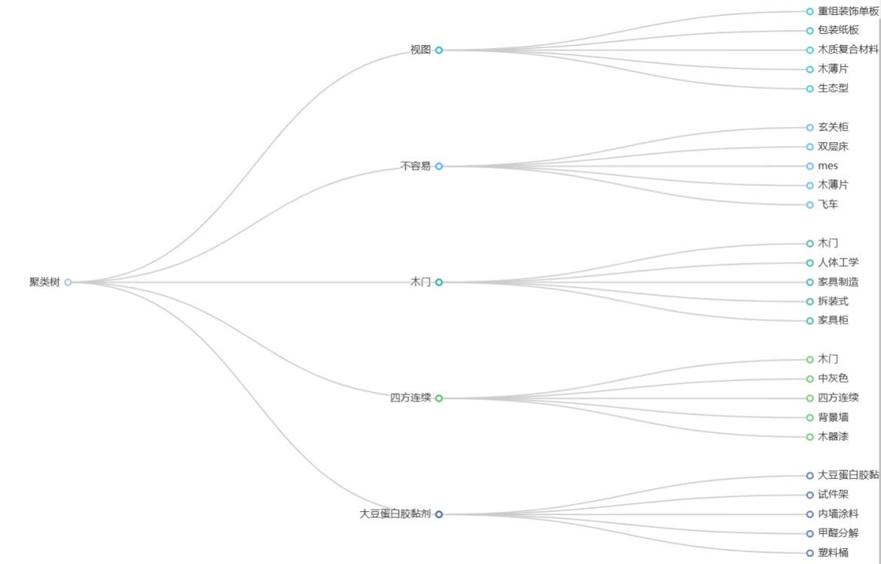

（二）大亚圣象

大亚集团始建于1978年。是中国民营企业500强、中国制造业企业500强、中国大企业创新100强和国家高新技术企业、农业产业化国家重点龙头企业、国家重点林业龙头企业，国家知识产权示范企业，中国林产工业创新成果产业化示范基地。为上市公司“大亚圣象”（股票代码000910）的控股股东和圣象集团的全资控股公司。目前，集团拥有大家居、智能包装、新材料、新能源四大产业板块，现有员工2.3万余人。

家居产业是大亚集团的主导产业。近年来，集团坚持以创办资源节约型和环境友好型企业为遵循，先后投资80余亿元，建成了世界驰名的圣象品牌企业、亚洲著名的人造板生产制造基地、全国闻名的智能制造样板企业和行业知名的新能源生产研发中心。形成了以家居产业为主导，以新材料和新能源产业为两翼，以“绿色、创新、低碳”为特质的产业链供应链协同发展和以国内国际“双循环”相互促进的新发展格局。如今，圣象地板和大亚人造板分别以858.56亿元和305.75亿元的品牌价值，双双荣膺《中国500最具价值品牌》；同时，圣象地板荣登《亚洲品牌500强》榜单，连续多年领跑中国家居建材行业榜首。集团的行业引领力、创新驱动力、市场驾驭力、品牌影响力、研发创新力、产业融合力持续提升，有效推动了企业在新征程上的高质量发展。

大亚集团专利申请数量：468件，联合申请：南京林业大学5件，江苏大学2件。大亚科技股份有限公司69.20%，大亚(江苏)地板有限公司25.67%，大亚木业(江苏)有限公司03.99%，大亚人造板集团有限公司01.71%。

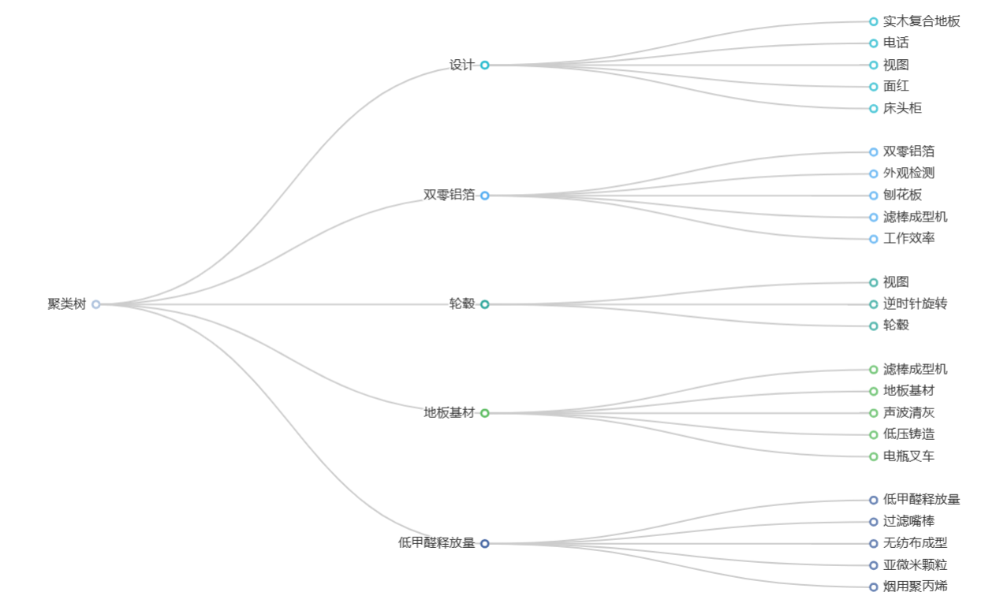

（三）丰林集团

丰林集团（601996.SH）成立于2000年，是广西第一张中密度纤维板的摇篮。2011年，丰林集团在上交所上市，成为广西林业第一家在主板上市的企业。目前在广西南宁、百色、钦州、广东惠州、安徽池州拥有6条国际先进的大规模连续压机人造板生产线，纤维板、刨花板合计年产能规模达180万m³。拥有人工速生丰产林基地20万亩，是国内规模最大、设备最先进的林板一体化集团之一。

丰林集团成立20余年，丰林集团矢志“中国领先，世界一流”之宏愿，始终坚持绿色低碳发展理念，用匠心制造精品，不断提高资源综合利用率，引领行业的高质量发展，被认定为国家林业重点龙头企业、农业产业化国家重点龙头企业、国家高新技术企业，并获得国家科学技术进步二等奖、“中国板材国家品牌”、“中国木业百强企业”、“中国家居综合实力100强品牌”等多项荣誉称号。

丰林集团专利申请：138件，联合申请：广西大学1件，浙江农林大学1件

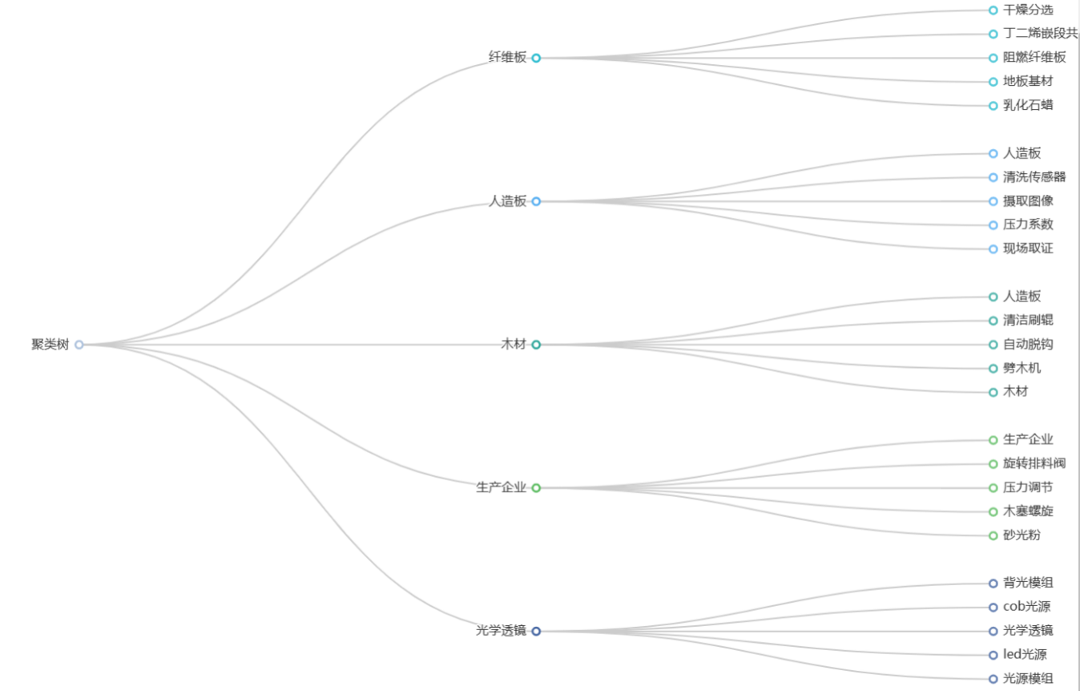

（四）中国林业科学研究院（含下属所）

中国林业科学研究院（含下属所）专利申请量4931件，5件以上联合申请的企业18家。如下表所示。

|  |  |
| --- | --- |
| 申请人 | 专利数量 |
| 中国林业科学研究院林产化学工业研究所 | 1623 |
| 中国林业科学研究院木材工业研究所 | 812 |
| 中国林业科学研究院亚热带林业研究所 | 446 |
| 中国林业科学研究院林业研究所 | 423 |
| 中国林业科学研究院资源昆虫研究所 | 237 |
| 中国林业科学研究院森林生态环境与保护研究所 | 233 |
| 中国林业科学研究院热带林业研究所 | 208 |
| 中国林业科学研究院资源信息研究所 | 198 |
| 中国林业科学研究院林业新技术研究所 | 172 |
| 中国林业科学研究院 | 98 |
| 中国林业科学研究院热带林业实验中心 | 78 |
| 中国林业科学研究院高原林业研究所 | 39 |
| 中国林业科学研究院森林生态环境与自然保护研究所 | 36 |
| 中国林业科学研究院生态保护与修复研究所 | 36 |
| 中国林业科学研究院亚热带林业实验中心 | 33 |
| 中国林业科学研究院华北林业实验中心 | 32 |
| 中国林业科学研究院经济林研究所 | 31 |
| 中国林业科学研究院森林生态环境与自然保护研究所 | 27 |
| 南京林业大学 | 26 |
| 国家林业和草原局泡桐研究开发中心 | 20 |
| 福建省林业科学研究院 | 19 |
| 国家林业局北京林业机械研究所 | 18 |
| 江苏强林生物能源有限公司 | 15 |
| 王兵 | 14 |
| 中国林业科学研究院松花粉研究开发中心 | 13 |
| 中国林业科学研究院森林保护研究所 | 13 |
| 国家林业和草原局哈尔滨林业机械研究所 | 13 |
| 中国林业科学研究院沙漠林业实验中心 | 11 |
| 中国林业科学研究院速生树木研究所 | 11 |
| 中国林业科学研究院黄河三角洲综合试验中心 | 11 |
| 北京林业大学 | 11 |
| 国家林业和草原局北京林业机械研究所 | 10 |
| 中国林业科学研究院天津林业科学研究所 | 8 |
| 中国林业科学研究院林业科技信息研究所 | 8 |
| 山东省林业科学研究院 | 8 |
| 中南林业科技大学 | 7 |
| 中国林业科学研究院海西分院) | 7 |
| 山东黄河三角洲国家级自然保护区管理委员会 | 7 |
| 湖南省林业科学院 | 7 |
| 福建省林业生产力促进中心 | 7 |
| 福建省林业科学研究院(福建省林业技术发展研究中心 | 7 |
| RES INST SUBTROPICAL FORESTRY CHINESE ACADEMY FORESTRY | 6 |
| 中国林业科学研究院资源昆虫研究所史军义 | 6 |
| 信阳师范学院 | 6 |
| 四川省林业科学研究院 | 6 |
| 国家林业局哈尔滨林业机械研究所 | 6 |
| 河北农业大学 | 6 |
| 牛香 | 6 |
| INST CHEMICAL IND FOREST PRODUCTS CAF | 5 |
| 中国科学院遗传与发育生物学研究所 | 5 |
| 中国药科大学 | 5 |
| 北京信息科技大学 | 5 |
| 史军义 | 5 |
| 张国钢 | 5 |
| 湖北省林业科学研究院 | 5 |
| 西南林业大学 | 5 |
| 陆军 | 5 |
| RES INSTITUTE OF TROPICAL FORESTRY CHINESE ACADEMY OF FORESTRY | 4 |
| 中国石化集团四川维尼纶厂 | 4 |
| 中天共创科技(北京)有限公司 | 4 |
| 凯里小生源生物科技有限公司 | 4 |
| 北京北方世纪纤维素技术开发有限公司 | 4 |
| 北京理工大学 | 4 |
| 山东晟昌新材料有限公司 | 4 |
| 广西壮族自治区林业科学研究院 | 4 |
| 方晴莉 | 4 |
| 浙江科技学院 | 4 |
| 湖南松本林业科技股份有限公司 | 4 |
| 知晓(北京)通信科技有限公司 | 4 |
| 黑龙江省林业科学院(中国林业科学研究院黑龙江分院) | 4 |
| CHINESE ACAD OF FORESTRY | 3 |
| EXPERIMENTAL CENTER OF TROPICAL FORESTRY CHINESE ACAD OF FORESTRY | 3 |
| RES INSTITUTE OF FOREST RESOURCE INFORMATION TECHNIQUES CHINESE ACADEMY OF FORESTRY | 3 |
| 东珠生态环保股份有限公司 | 3 |
| 东莞市百大新能源股份有限公司 | 3 |
| 中国林业科学研究院大熊猫研究中心 | 3 |
| 中国林业科学研究院经济林研究开发中心 | 3 |
| 中国林科院林产化工研究所南京科技开发有限公司 | 3 |
| 中国石油化工集团公司 | 3 |
| 中国科学院寒区旱区环境与工程研究所 | 3 |
| 云南师范大学 | 3 |
| 仙游县满光花木苗圃专业合作社 | 3 |

（五）北京林业大学

北京林业大学专利申请：5383件。如下表所示。

|  |  |
| --- | --- |
| 申请人 | 专利数量 |
| 北京林业大学 | 5336 |
| 广州德谷个人护理用品有限公司 | 14 |
| 韩烈保 | 14 |
| 德华兔宝宝装饰新材股份有限公司 | 10 |
| 北京昌回林海生态科技有限公司 | 8 |
| 漳州片仔癀药业股份有限公司 | 7 |
| 福建源华林业生物科技有限公司 | 7 |
| 中国检验检疫科学研究院 | 6 |
| 中国环境科学研究院 | 6 |
| 北京北林先进生态环保技术研究院有限公司 | 6 |
| 南京林业大学 | 6 |
| 山东千森木业集团有限公司 | 6 |
| 山西农业大学 | 6 |
| 浙江裕华木业有限公司 | 6 |
| 神舟绿鹏农业科技有限公司 | 6 |
| 贵阳学院 | 6 |
| 中国农业大学 | 5 |
| 中国国家铁路集团有限公司 | 5 |
| 中国建筑一局(集团)有限公司 | 5 |
| 中国林业科学研究院木材工业研究所 | 5 |
| 中建一局集团第三建筑有限公司 | 5 |
| 中铁第一勘察设计院集团有限公司 | 5 |
| 亿利首建生态科技有限公司 | 5 |
| 北京市测绘设计研究院 | 5 |
| 千年舟新材科技集团股份有限公司 | 5 |
| 张厚江 | 5 |
| 西北农林科技大学 | 5 |

（六）南京林业大学

南京林业大学专利申请：20861件，如下表所示。

|  |  |
| --- | --- |
| 申请人 | 专利数量 |
| 南京林业大学 | 20710 |
| NANJING FORESTRY UNIVERSITY | 53 |
| UNIV NANJING FORESTRY | 33 |
| 生态环境部南京环境科学研究所 | 33 |
| 广东省宜华木业股份有限公司 | 30 |
| 扬州小苹果园艺有限公司 | 27 |
| 江苏金世纪环境建设有限公司 | 20 |
| 梅州市汇胜木制品有限公司 | 17 |
| 江苏禹诺电子科技有限公司 | 17 |
| 南京倍尔棒环保科技有限公司 | 16 |
| 德华兔宝宝装饰新材股份有限公司 | 16 |
| 南京颐维环保科技有限公司 | 15 |
| 南京珍珠泉园林建设有限公司 | 14 |
| 南京森林警察学院 | 13 |
| 吉安龙净炭素科技有限公司 | 13 |
| 阜阳市金木工艺品有限公司 | 13 |
| 中国林业科学研究院林产化学工业研究所 | 12 |
| 南京国豪装配式建筑有限公司 | 12 |
| 宋伟 | 12 |
| 中交隧道工程局有限公司 | 11 |
| 南京林业大学工程规划设计院有限公司 | 11 |
| 安徽新远化工有限公司 | 11 |
| 江苏省中国科学院植物研究所 | 11 |
| 东南大学 | 10 |
| 保山九润绿色产业发展有限公司 | 10 |
| 国际竹藤中心 | 10 |
| 安徽新远科技有限公司 | 10 |
| 李大纲 | 10 |
| 江苏省特种设备安全监督检验研究院 | 10 |
| 航天晨光股份有限公司 | 10 |
| 中国林业科学研究院资源昆虫研究所 | 9 |
| 中铁一局集团有限公司 | 9 |
| 中铁一局集团有限公司第三工程分公司 | 9 |
| 南京千佳造园建设工程有限公司 | 9 |
| 南京国豪装饰安装工程股份有限公司 | 9 |
| 宜华生活科技股份有限公司 | 9 |
| 江苏怡达化工有限公司 | 9 |
| 江苏现代路桥有限责任公司 | 9 |
| 泰州学院 | 9 |
| 蔡家斌 | 9 |
| 上海云生竹业股份有限公司 | 8 |
| 云南森源化工有限公司 | 8 |
| 南京长安建筑规划设计有限公司 | 8 |
| 南通市广益机电有限责任公司 | 8 |
| 浙江升华云峰新材股份有限公司 | 8 |
| 鄂尔多斯市恒瑞环科制造有限责任公司 | 8 |
| 上海市园林科学规划研究院 | 7 |
| 上海市林业总站 | 7 |
| 扬州晨化新材料股份有限公司 | 7 |
| 昆山市白玉兰家具有限公司 | 7 |
| 江苏劲嘉新型包装材料有限公司 | 7 |
| 江苏怡达化学股份有限公司 | 7 |
| 金华辉煌三联工具实业有限公司 | 7 |
| 中国人民解放军东部战区总医院 | 6 |
| 中国人民解放军海军医学研究所 | 6 |
| 北京林业大学 | 6 |
| 南京市特种设备安全监督检验研究院 | 6 |
| 江苏省农业科学院 | 6 |
| 江苏菁康生物科技有限公司 | 6 |
| 江西省林业科学院 | 6 |
| 江西省科学院生物资源研究所 | 6 |
| 镇江集智船舶科技有限公司 | 6 |
| 中交一公局第八工程有限公司 | 5 |
| 中国地质调查局南京地质调查中心 | 5 |
| 中国建筑第五工程局有限公司 | 5 |
| 中国科学院南京土壤研究所 | 5 |
| 中铁五局集团有限公司 | 5 |
| 中铁五局集团第六工程有限责任公司 | 5 |
| 南京中医药大学 | 5 |
| 南京地铁建设有限责任公司 | 5 |
| 南京市产品质量监督检验院 | 5 |
| 南京森工生物质材料研究院有限公司 | 5 |
| 南京翔瑞智能装备技术有限公司 | 5 |
| 南京航空航天大学 | 5 |
| 大千生态环境集团股份有限公司 | 5 |
| 广州市酷匠信息科技有限公司 | 5 |
| 汕头市宜华家具有限公司 | 5 |
| 江苏中科瑞博科技有限公司 | 5 |
| 江苏宁翔通用航空有限公司 | 5 |
| 江苏洛基木业有限公司 | 5 |
| 江苏金源宝木业有限公司 | 5 |
| 浙江梦神家居股份有限公司 | 5 |
| 苏州苏福马机械有限公司 | 5 |

七、广西林科院

广西林科院专利申请1175件。如下图所示。

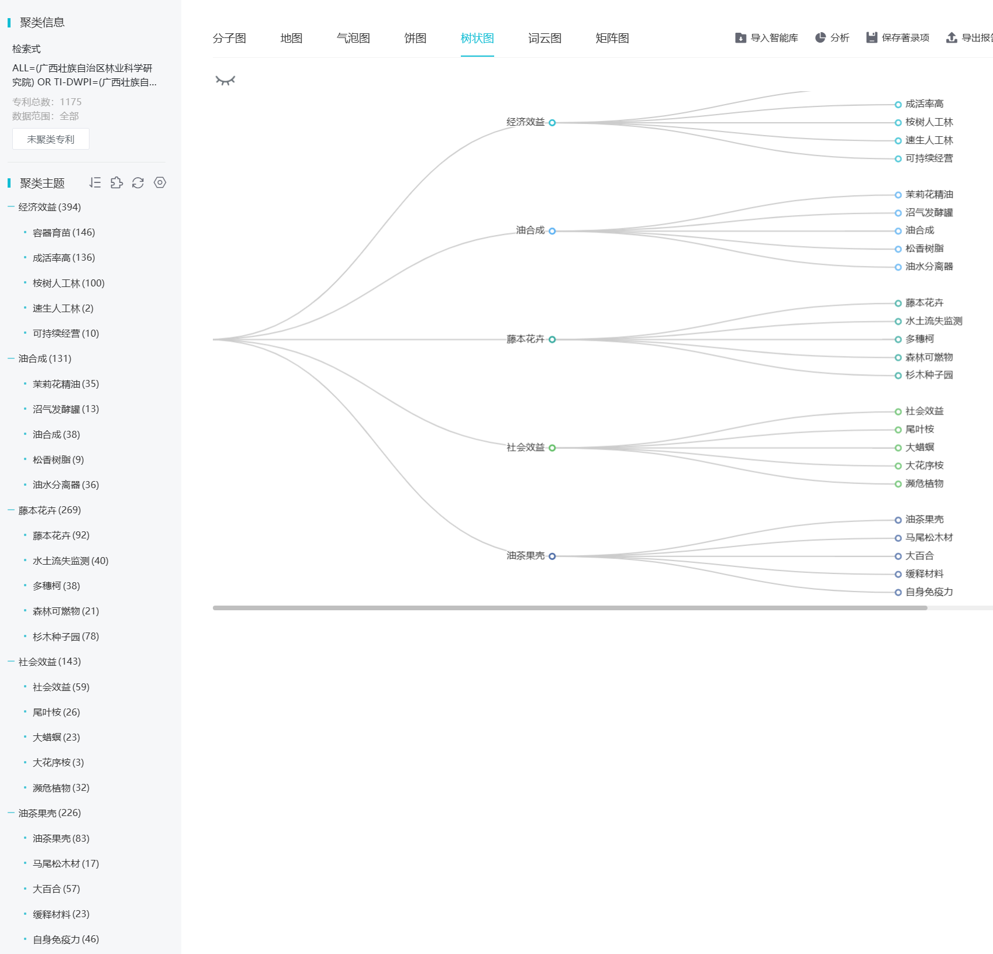

1. 木材加工产业专利技术信息公开（共计10000条）

详见附表。